Детям всех возрастных групп свойственны высокая двигательная активность, сопровождающаяся большими тратами энергии, повышенным обменом веществ, развитием эмоциональной сферы, костно-мышечной системы, активизации роста.

Что надо знать о здоровом питании детей
К настоящему времени доказано влияние пищевых веществ не только на состояние иммунитета, но и на эмоциональную сферу, поведение и нервную систему.
Начиная с 6-7 лет, у ребенка существенно возрастают умственные и психоэмоциональные нагрузки, которые могут неблагоприятно сказываться на состоянии центральной нервной и других систем организма.
В возрасте 11-14 лет идет активное половое созревание детей. Эти и другие особенности роста, развития и функционирования организма детей обусловливают их конкретную потребность в пищевых и биологически активных веществах, пищевых продуктах и специфике организации их питания.
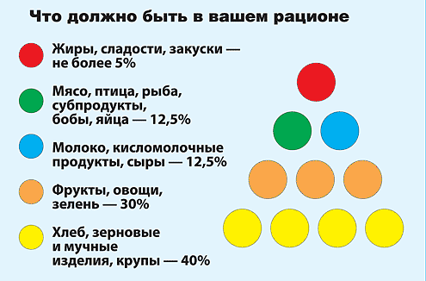
У мальчиков 11-14 лет потребность в белках, жирах, углеводах, кальции, витаминах С, К, и В6 и калорийности выше, чем у девочек того же возраста, а у девочек в свою очередь потребность выше, чем у мальчиков, в железе и в йоде.
Следует иметь ввиду, что в эти возрастные периоды усиливается взаимодействие ребенка с окружающим миром и сверстниками, что повышает вероятность заболевания инфекционными болезнями.
Правильное питание – это не диета и не строгость к организму ребенка.
Правильное питание для детей - это источник энергии и лекарство от многих болезней. Если вы действительно хотите, чтобы ваш ребенок имел крепкое здоровье, был красивым, физически и духовно активным, гармонично развитым, и с хорошим иммунитетом, то правильное питание должно быть основой в его жизни.
Питание детей любого возраста должно быть правильным как в качественном, так и в количественном отношении.
Избыток рациона ребенка жирами, солью и сахарами, и недостаточность в нем овощей и фруктов может привести: к дистрофическим изменениям детского организма, снижению иммунитета, недостатку микроэлементов в организме необходимых для его роста и развития.
Неправильное питание в дошкольном возрасте может привести к серьезным проблемам в более старших возрастных периодах.
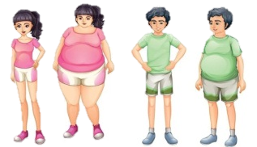
Надо помнить о том, что каждому человеку и ребенку, в том числе, важен не объем пищи, который он получает, а его энергетическая ценность. Согласно традициям российской кухни мы употребляем большое количество хлеба, картофеля, сахара, жиров животного происхождения, тем самым приводя детский организм к дисбалансу: потребляя намного больше, чем может потратить ребенок. Это все может привести к ожирению и к другим тяжелым заболеваниям. Учитывая, что в нашей стране «пошла мода» на фастфуды (богатые жирами) и малоподвижный образ детей за компьютером, уровень этих заболеваний очень быстро растет.
Поэтому первый принцип правильного питания у детей - это энергетическая сбалансированность.
Сбалансированность питания подразумевает оптимальное соотношение потребления продуктов полностью покрывающие энергозатраты организма. Так приблизительно, энергозатраты у детей в возрасте 1-7 лет составляют 80-100 ккал на 1 кг массы тела.
При организации питания детей дошкольного возраста нужно учитывать, что доля животного белка в рационах от общего количества белка должна составлять не менее 65%, а для детей 7-14 лет – 60%.
Доля растительного жира от общего количества жиров в рационах детей указанных групп должна составлять около 30%.
Доля сахара в процентах по калорийности – менее 10.
Будьте внимательны!

Избыточное потребление углеводов и жиров может привести к нарушению обмена веществ. Употребление избыточного количества углеводов может угнетающе действовать на секрецию желудочных желез и ухудшает аппетит, отрицательно сказывается на белковом обмене, вызывая задержку азота в организме, также образуется избыток жира, нарушается жировой обмен, развивается тучность.
Для детей дошкольного возраста по энергетической ценности и содержанию пищевых веществ приемы пищи должны составлять:
- завтрак – 25% от суточной потребности;
- обед – 35-40%;
- полдник – 10-15%;
- ужин – 20%.
- легкий ужин (кисломолочный продукт, например, кефир) – 5% – не позднее, чем за 1 час до сна.
Если дошкольник посещает детсад, то утром дома ему следует дать бутерброд с сыром, стакан молока или горячий напиток, сок или фрукты (легкий витаминизированный завтрак), а ужин и/или легкий ужин он должен получить дома.
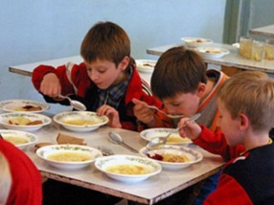
Режим питания школьника зависит от смены обучения.
Если ребенок посещает школу в первую смену, то от суточной потребности в энергии и пищевых веществах:
- завтрак дома должен составлять 20-25% (в 8 часов утра);
- второй завтрак в школе – 15-20% (в 11 часов утра);
- обед дома – 35-40% (в 14:30-15:00 дня);
- ужин дома 20-25% (в 19:30-20:00 часов вечера).
Если ребенок посещает школу во вторую смену, то от суточной потребности в энергии и пищевых веществах:
- завтрак дома должен составлять 20-25% (в 8:30 часов утра);
- обед дома – 35-40% (в 12:30 дня);
- полдник в школе – 15-20% (в 16:30 дня);
- ужин дома – 20-25% (в 19:30-20:00 часов вечера).
Нельзя забывать и про воду, которая имеет большое значение в протекании жизненных процессов и играет большую роль в теплорегуляции. Потребность в жидкости для детей 3-7 лет в сутки составляет около 60 мл на 1кг массы тела. Некоторые дети привыкают пить воду во время еды. Это не совсем хорошо.
Большое количество жидкости перегружает желудок и создает дополнительную нагрузку на сердце и почки.
Целесообразно, чтобы школьники так же, как и дошкольники, на ночь получали стакан жидкого кисломолочного продукта (в 21-21:30 вечера).
Очень важно обеспечение детей в школе горячими завтраками, а при продленном нахождении в школе, помимо завтраков, и обедами. В школах, где обучающиеся дети 6 лет находятся на продленном дне, должно быть организовано 3-х разовое питание. Научно доказано, что школьники, получающие горячее питание в школе, имеют более высокую успеваемость и более низкую заболеваемость.
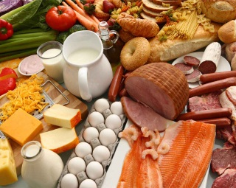
Школьные завтраки очень важны, поскольку, по статистике, не менее 30% детей в школах тратят деньги на чипсы и булочки, а 20% – на конфеты и газированную сладкую воду.
Не менее важным при составлении рациона ребенка является разнообразие продуктов, и разнообразие кулинарной обработки.
Наиболее ценные и необходимые для организма детей продукты, такие как молоко или жидкие кисломолочные продукты, мясо, рыба, хлеб и хлебобулочные изделия, овощи, зелень, фрукты, сливочное и растительные масла, должны обязательно использоваться ежедневно, а крупы и макаронные изделия, яйца, творог, сметана, сыр, фруктовые соки могут употребляться не каждый день, но обязательно должны быть включены в рацион в течение недели.
Для активного движения детей необходимо много энергии. Основным поставщиком энергии, являются углеводы (сахар, мед, ягоды, овощи, крупы, мука). Углеводов, должно быть больше чем белков и жиров. Жиры это дополнительное депо энергии, которую мы можем получить из сметаны, сыра, мяса, рыбы.
При изготовлении блюд для детей не должны использоваться острые приправы, острые соусы, специи и пряности, но допускается включать в блюда белые коренья петрушки, сельдерея, пастернака, свежую зелень, изредка в качестве приправ свежие и сушеные грибы в очень небольшом количестве, а также лавровый лист, корицу и ваниль.
Нужно помнить, что в промежутках между приемами пищи не следует давать детям сладости, печенье, булочки.
И наконец, важным условием правильного питания у детей является соблюдения режима питания.
Это не только количественное и качественное распределение пищи по калорийности в течение дня, но и количество приемов пищи, и интервалы между ними.
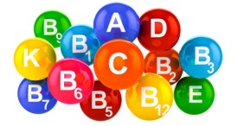
Витамины и микроэлементы - важная составная часть
пищевого рациона детей любого возраста.
Витамины способствуют повышению сопротивляемости организма ребенка, участвуют в процессах кроветворения, окислительных процессах.
Дети, страдающие гиповитаминозом, быстрее утомляются во время школьных занятий, дольше выполняют домашние задания, чаще раздражаются, жалуются на то, что устали глаза.
Чтобы сохранить витаминный баланс, необходимо не только употреблять фрукты и овощи, но и принимать витаминные добавки. В настоящее время они широко представлены в аптечной сети. Однако употреблять витамины, особенно детям, следует в разумных пределах.

Минеральные вещества необходимы организму, так же как и витамины. Более того, многие витамины выполняют свою роль в обмене веществ в тесном взаимодействии с теми или иными минеральными элементами.
Как правило, минеральных веществ хронически не хватает, а это ведет к возникновению различных заболеваний. Вследствие недостатка кальция в сочетании с дефицитом витаминов D, С и группы В увеличивается опасность развития рахита у детей, нарушается формирование скелета и зубов, повышается риск возникновения сердечно-сосудистых и некоторых онкологических заболеваний.
Кальций регулирует жизнедеятельность клеток, участвует в процессах свертывания крови, мышечных сокращений без него невозможно осуществление процессов, в которых участвует ряд гормонов.
Магний, как и кальций, входит в состав минерального компонента костной ткани, принимает участие во многих процессах обмена веществ. Ферменты, содержащие магний играют важную роль в обеспечении организма энергией, в переносе жизненно важных веществ через клеточные оболочки, синтезе белков и нуклеиновых кислот.
Следует обратить внимание на тот факт, что летом дети больше проводят времени на воздухе, активнее двигаются. Поэтому летом потребность в энергии и пищевых веществах у них увеличивается, по сравнению с зимним периодом. Потребность в энергии необходимо компенсировать большим потреблением кисломолочных напитков, свежих овощей, зелени, фруктов, ягод, бахчевых.
Летом в жару обед и полдник можно поменять местами или ввести легкий второй завтрак (ягоды, фрукты, соки, кисломолочные напитки), а обед перенести на более позднее время, когда спадет жара.
Летом увеличивающуюся потребность в жидкости следует компенсировать отваром шиповника, овощными и не очень сладкими фруктовыми соками, другими напитками, богатыми витаминами и минеральными веществами.

Несколько общих советов по организации питания детей:
- с увеличением возраста ребенка, год от года следует расширять ассортимент продуктов суточного рациона. При этом важно не приучать детей к соленой, жирной пище и сладостям. Если ребенок с раннего детства привыкнет к малосоленой и малосладкой и нежирной пище, достаточному потреблению овощей и фруктов, молочных продуктов, то это войдет в привычку и в дальнейшем снизит риск развития многих заболеваний (сердечно-сосудистых, ожирения, сахарного диабета II типа, кариеса и др.);
- если в школе не организовано горячее питание, то необходимо позаботиться о домашнем завтраке: кисломолочные напитки, молоко, соки в мелкоштучной упаковке, фрукты свежие, сыр или сырок, котлета домашняя, хлебобулочное изделие. Объясните ребенку, что сладости, жаренные во фритюре пирожки и чипсы, приносят вред здоровью;
- поощряйте и закрепляйте у школьников положительные предпочтения в питании, которые способны обеспечить ему здоровье;
- при недостатке в питании и организме детей витаминов и минеральных веществ необходимо включать в рационы обогащенные этими микронутриентами пищевые продукты, поливитаминно-минеральные препараты или содержащие их БАД (с 3-х летнего возраста);
- учите школьника следить за своим весом и потреблением тех продуктов и блюд, которые приводят к ожирению;
- следите, чтобы школьник не переходил на голодание, неполноценные диеты, если его вес превышает норму. Объясните ему, что это может принести несоизмеримо больший вред организму, чем избыточная масса тела и даже ожирение.

Памятка написана с использованием материала из следующих источников:
http://dohcolonoc.ru/cons/7088-pravilnoe-pitanie-detej-doshkolnogo-vozrasta.html;
http://eat-info.ru/healthy-nutrition/pitanie-materi-i-rebenka/deti-shkolnogo-vozrasta.php;
http://www.mmenu.com/stati/detskoe_pitanie/121/;
http://www.rmj.ru/articles/pediatriya/Vitaminy_i_mikroelementy_v_praktike_vracha-pediatra/.

ФБУЗ «Центр гигиены и эпидемиологии в Новгородской области»

